学习指南

**课时题目**  生物与环境

**学习目标**

概述生物与环境的关系，区分不同非生物因素对生物的影响，判断生物间的关系

说出生态系统的组成，判断生态系统具体实例

正确书写食物链，说出食物网中不同生物间的关系

概述生态系统的物质循环、能量流动和自我调节

**相关教材内容**

北京版教材 八下 第十四章 生物与环境

**学习准备**

（纸质版或电子版）教材、网络学习环境、纸笔等基本学习用具

**学习过程**

**【任务一】**

观看微课： 片段1-“生物与环境” ，并阅读教材第十四章第一节 第二节

完成习题1-2

**习题1.** 凝练隽永的古诗词不仅寄托了人们的情思，还蕴含着一定的生物学道理．下列诗句能反映生物因素对生物影响的是 (　　)

　A．种豆南山下，草盛豆苗稀

　B．近水楼台先得月，向阳花木早逢春

　C．停车坐爱枫林晚，霜叶红于二月花

　D．人间四月芳菲尽，山寺桃花始盛开

**习题2.** 下列关于生物与环境关系的说法中,表述合理的是 (　　)

A. 生物不仅能适应一定的环境,而且能改变环境

B. 菊花之所以在秋天开花,与秋天温度较低有直接关系

C. 生物对环境的影响是各种非生物因素共同作用的结果

D. 影响生物生活的生物因素仅指不同种生物之间的相互作用

**【任务二】**

观看微课 片段2 “生态系统的组成”，阅读教材第十四章 第三节

填写知识梳理并完成习题3

非生物环境（因素）：________、________、________、________、________

组 ________

成 生物： ________

________

小结

|  |  |  |
| --- | --- | --- |
| 成分 | **代表生物** | 在生物圈中的作用 |
| 生产者 | 植物 | 通过_____作用，提供营养物质和____维持生物圈的______平衡 |
| 消费者 | 动物 | 帮助植物传粉；加快生物圈的_____循环，通过捕食关系相互制约 |
| 分解者 | 细菌、真菌 | 大部分营___生活，通过___作用分解有机物，参与生物圈的___循环 |

**习题3.** （2018平谷八下期末）诗句“稻花香里说丰年，听取蛙声一片”描绘了一幅农田生态系统的美丽场景。在该生态系统中，水稻和青蛙分别扮演的角色是

A.生产者、生产者 B.消费者、生产者

C.生产者、分解者 D.生产者、消费者

**【任务三】**

观看微课 片段3-食物链和食物网，阅读教材P68-69，梳理总结，并完成习题4

（1）食物链中只有生产者与消费者，没有_____

（2）食物链的起点一定是______

（3）食物链表示：生产者→_____

（4）食物网中的生物关系可能是______

**习题4.** （2018西城八下期末）下图是香山生态系统中食物网的一部分，关于该食物网叙述正确的是

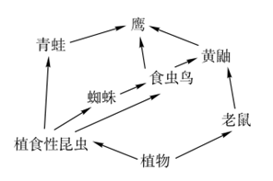

Ａ．图中所示植物是生态系统的生产者

Ｂ．食虫鸟和蜘蛛之间仅存在捕食关系

Ｃ．图中生物共同构成一个生态系统

Ｄ．该食物网中共包含 ４ 条食物链

**【任务四】** 观看微课 片段4-生态系统的物质循环、能量流动和自我调节，阅读教材P69-72，梳理总结，并完成习题5

物质循环： 和 之间

能量流动：来源：生产者固定的

渠道：沿 ，从生产者到

自我调节：

**习题5** (2019石景山区二模)安徽某地建立了“牛－蚯蚓－水稻”循环农业模式，模式图如下。下列说法中不正确的是 (　　)

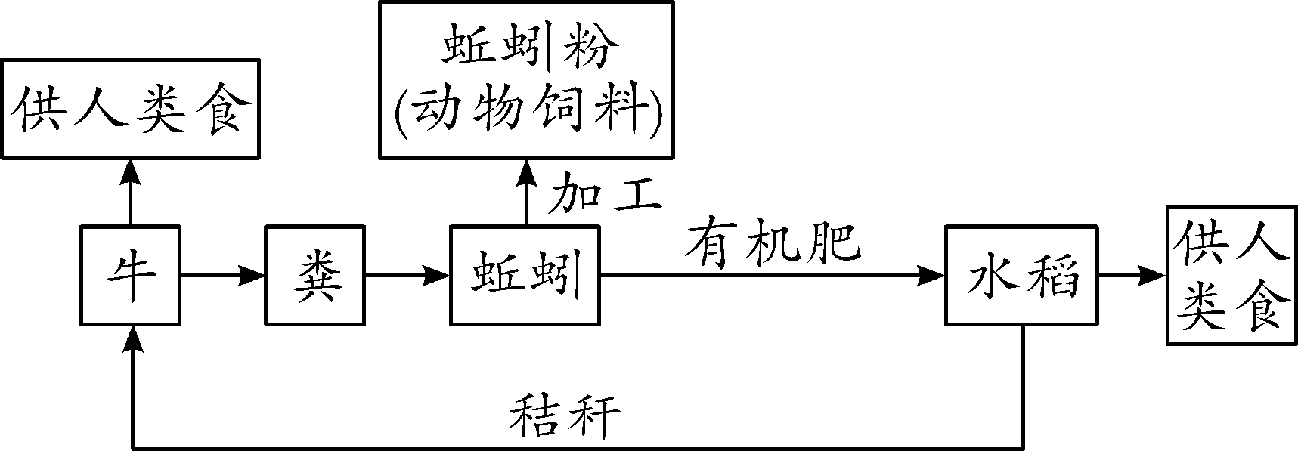

A. 有机肥可以为水稻提供无机盐

B. 在该生态系统中蚯蚓属于消费者

C. 牛食用水稻秸秆加速了物质循环

D. 蚯蚓以粪便为食提高了能量的利用率

习题6. 如图为内蒙古呼伦贝尔草原生态系统示意图，请据图回答：

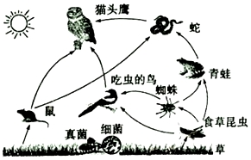

（1）图示的各种生物中，草是生态系统中的______者；各种动物为消费者，腐生细菌和真菌是生态系统中的______者；通过______作用，促进了物质循环。

（2）该生态系统中的植物与动物、动物与动物之间通过_____关系形成了食物链和食物网，其中青蛙与蜘蛛之间的关系是______。

（3）草原上草的长势，生物种类和数量在一年四季会发生较大的波动，影响其波动的非生物因素主要是______和______；当草原上食物充足时，鼠的数量会增加但又不会无限制地增加，这说明生态系统具有一定的______能力。

**习题7** (2018北京)北京西山国家森林公园是典型的森林生态系统，其中元宝枫是重要的红叶观赏植物。

(1)元宝枫是生态系统成分中的________。

(2)黄刺蛾、天牛等的幼虫均可取食元宝枫叶片，食虫鸟捕食这些幼虫。据此写出该生态系统中的一条食物链______________________________。黄刺蛾幼虫与天牛幼虫之间的关系为________。

(3) 进入秋季，叶色逐渐褪绿变红。在日最低平均温度低于8 ℃、昼夜温差大于13 ℃时，叶片变色效果最佳，西山漫山红遍、层林尽染。据此分析，影响叶片变红的非生物因素主要是________。

**【任务五】**

对照答案订正习题